

***Prvo čitanje****:  2Kr 5, 14-17*

***Drugo čitanje****: 2Tim 2, 8-13*

***Evanđelje****:     Lk 17, 11-19*

**Zborna molitva**

Gospodine, nek nas tvoja milost uvijek nadahnjuje i prati

te budemo sveudilj usmjereni na dobro. Po Gospodinu.

**Ulazna pjesma**

Ako se, Gospodine, grijeha budeš spominjao, Gospodine, tko će opstati? Al’ u tebe je praštanje,

Bože Izraelov.    (Ps 130, 3-4)

**Popričesna pjesma**

Osiromašiše mogućnici i gladuju, a koji traže Gospodina ne trpe oskudice.

(Ps 34, 11)

Župe svetog Ivana Krstitelja – Rečica

Br. 608. god. XII. 13. listopada 2019.

28. NEDJELJA KROZ GODINU

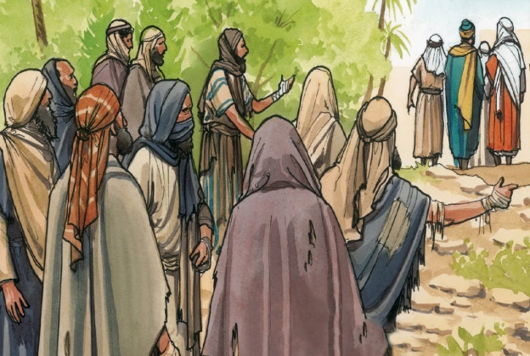

*Dok je Isus putovao u Jeruzalem, prolazio je između Samarije i Galileje. Kad je ulazio u neko selo, eto mu u susret deset gubavaca. Zaustave se podaleko i zavape:*

*»Isuse, Učitelju, smiluj nam se!« Kad ih Isus ugleda, reče im: »Idite, pokažite se svećenicima!« I dok su išli, očistiše se. Jedan od njih, vidjevši da je ozdravio, vrati se slaveći Boga u sav glas. Baci se ničice k Isusovim nogama zahvaljujući mu. A to bijaše neki Samarijanac. Nato Isus primijeti: »Zar se ne očistiše dese­torica? A gdje su ona devetorica? Ne nađe li se nijedan koji bi se vratio i podao slavu Bogu, osim ovoga tuđinca?« A njemu reče: »Ustani! Idi! Tvoja te vjera spasila!«*

*Riječ Gospodnja.*

**

Viseći na križu Isus nam je darovao svoju Majku da bude i naša Majka.

Hvala ti, Isuse na tom velikom daru, a Ti nebeska Majko , čuvaj nas i brani od tame i zla!

Iskustvo (ne)zahvalnosti među nama ljudima pomaže nam razumjeti današnju evanđeosku poruku. Kada jedni drugima nešto darujemo ili u nečemu pomognemo ili pokažemo neki znak pažnje, ražalosti nas ako izostane riječ ‘hvala’ i ako drugi naš dar, pomoć ili pažnju uzmu zdravo za gotovo. I ne radi se pritom da našu brižnost unaprijed uvjetujemo iskazanom zahvalnošću, nego jednostavno želimo osjetiti da su drugi prepoznali našu brigu, da vide kako nam je stalo do njih. Zahvalnost je znak da drugi prepoznaje i prihvaća našu naklonost i dobročinstvo: ‘Zahvaljujem ti zato što ti nešto značim, zato što vidim da ti je stalo do mene, hvala ti što mi želiš pomoći, obradovati me, utješiti...’. S pravom možemo reći da ne postoji zdrav i normalan odnos među ljudima, prijateljima, roditeljima i djecom, u braku ako ne postoji međusobna zahvalnost. I najčešće zaboli upravo nezahvalnost najbližih. Zbog nedostatka zahvalnosti mnogi odnosi dospiju u krizu, a ljudi rezignirano kažu: ‘Ne isplati se činiti dobro’.

Što je suprotnost zahvalnosti? Mi bismo odgovorili: nezahvalnost. Ali mislim da bi bilo ispravnije reći: samorazumljivost. Tada netko prima dar ili pokazano dobročinstvo ravnodušno, hladna srca, bez zahvalnosti. Svima nam je poznata takva situacija: kada imamo pune ruke i bogatu trpezu, lijepe kuće i materijalno osiguranu egzistenciju, ali u svemu tome nedostaje radost, jer se sve to ‘konzumira’ kao nešto po sebi razumljivo.

Zahvalnost je plod prave vjere. Možemo živjeti, uvjereni da je sve što imamo nešto po sebi razumljivo - naš život, zdravlje, jelo i piće, ukućani i prijatelji, naše sposobnosti i nadarenosti - ili iz duboke vjere koja na svemu zahvaljuje Bogu i ljudima. Zahvalnost je pokazatelj naše vjere. Ljudi koji su razvili naviku zahvaljivanja i kojima je zahvalnost način razmišljanja, osjećanja, stil života, svaki dan otkrivaju da imaju na čemu biti zahvalni Bogu i ljudima.

**STVARNE PREPREKE**

Kažu da su Adamu i Evu u nevolje uvalile oholost i pohlepa. Jedan i drugi imali su sve što je potrebno za život. Nisu mogli otrpjeti da oko njih postoji nešto što oni nemaju i što nisu iskusili. Nije im bilo to potrebno, imali su sve.

Drugo što im je smetalo jest da su nekome morali u konačnici odgovarati za svoje postupke. Želja je bila makmuti onoga kome treba odgovarati. Umjesto njega ustoličiti sebe. Tako onda oni, ljudi postaju mjerilo svega.

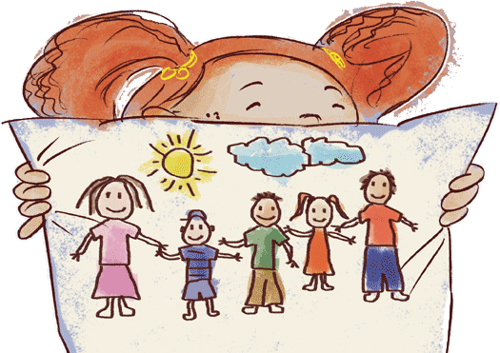

**Župna kateheza - vjeronauk**

OBITELJ – CRKVA U MALOM (2)

U obiteljskom domu, koji je prva škola života, čovjek se uči bratskoj ljubavi, plemenitosti opraštanja, radosti i trudu rada, uči se moliti i prikazivati Bogu vlastiti život. Benedikt XVI. za svoga pohoda Zagrebu pozvao nas je da svi poradimo na tome da naše obitelji sve više budu male Crkve, a da u našim kršćanskim zajednicama, posebno u našim župama, bude što više obiteljske blizine, neposrednosti, zajedništva, brige za druge, posebno one u potrebi. Papa Franjo u postsinodalnoj apostolskoj pobudnici Radost ljubavi naglašava da je razmatranje uzajamnosti između obitelji i Crkve dragocjen dar, jer Crkva je dobro za obitelj, a obitelj za Crkvu (usp. br. 87). »Ljepota uzajamnog i besplatnog dara, radost zbog novonastalog života i skrb puna ljubavi o svim članovima, od djece do starih, neki su od plodova zbog kojih je odaziv na obiteljski poziv jedinstven i nezamjenjiv, kako za Crkvu tako i za cijelo društvo« (Radost ljubavi, 88).

( kardinal Josip Bozanić)



Slijedeća nedjelja je MISIJSKA NEDJELJA. Zapravo, sveti otac Franjo cijeli je mjesec listopad proglasio Misijskim mjesecom. U konačnici mogli bismo reći da je cijeli život kršćanina jedna velika Misija – poslanje, davanje svjedočanstva za Isusa Krista.

Na Misijsku nedjelju želimo si to posvijestiti, ali na poseban način sjetiti se i svih onih koji su napustili udobnost života i krenuli u nepoznato navješćujući Isusa Krista i koji pomažu braći i sestrama u nevolji.

U nedjelju skupljat ćemo posebne priloge za potrebe misija, svoje priloge za misije možete prije ili poslije mise dati u sakristiji ili staviti u kutije kod blagoslovljene vode.

|  |  |  |
| --- | --- | --- |
| Ponedjeljak,  14.listopada | 17,30 | Kalist papa  ZAMRŠJE – listopadska pobožnost |
| Utorak  15.listopada | 18,00 | Terezija Avilska  + Dragutin Banić (god) |
| Srijeda  16.listopada | 18,00 | Marija Margareta Alacoque  + Jaga (god), Ivan Čuina; + Antun, Ana Spudić (god): +Ankica Malbašić - Spudić |
| Četvrtak,  17.listopada | 18,00 | Ignacije Antiohijski  Na jednu nakanu |
| Petak  18.listopada | 18,00 | LUKA evanđelist  + Luka Rogolja i ob.; + Marija, Stjepan Šafar i obitelj |
| Subota,  19.listopada | 18,00 | Pavao od Križa  + Jelica Trupković, Andrija, Marija Banić, Ana Horvatić i ob.; za jednu bolesnu osobu |
| **Nedjelja,**  20.listopada | 9,00 | **29. NEDJELJA KROZ GODINU - MISIJSKA**  + obitelj Bartolac Haluga; + Josipa, Josip Mijoš; Matija, Jela, Ivan Frklić (god); za zdravlje obitelji Marice Laru; +Stjepan, Ana Slaćanin; + Ivan Banić, Mara Bartolac i ob.; + Franjo, August, Cila Žunac; + Ivan Vojvoda i ob.; + Stjepan Geubić i ob.; + Josip Vrane; + Hrvoje Zebić (god)  POLDANJA SVETA MISA - NEMA RADI PROSLAVE 50-GODIŠNJICE ŽUPE BANIJA |

**DAROVALI OVAJ TJEDAN ZA OBNOVU NAŠE ŽUPNE CRKVE:**

Bitelj Mikuljan Horvat, Rečica 34.

Hvala svima a potičemo i druge!

Ostali možete darovati u župnom uredu ili sakristiji ili u banci. Župa sv. Ivana Krstitelja Rečica ( za obnovu župne crkve) IBANHR8124000081104962168

Slijedeće nedjelje proslava 50-obljetnice župe sv. Tri Kralja na Baniji. Svečanu svetu misu u 11,00 sati predvodi kardinal Josip Bozanić. Stoga kod nas nema poldanje mise. Preporučujem onima koji mogu da prisustvuju svečanosti.

**ŽUPNE OBAVIJESTI**



U subotu 19. listopada u Krašiću 7.hrvatsko-slovenski susret vjernika. Program počinje u 9,30 a sveta misa u 11,00 sati na trgu ispred crkve. Preporučujem tko može da sudjeluje na tom susretu.

**RASPORED ŽUPNE KATEHEZE:**

ČETVRTAK iza nastave: prvi i drugi razred

PETAK iza nastave: četvrti i peti razred

SUBOTA U 10,00 SATI:

Prvopričesnici ( treći razred)

SUBOTA U 11,00 SATI:

firmanici